**附件：《参赛队员和指导老师确认表》填写和提交操作说明**

**第一步：队长登录官网**

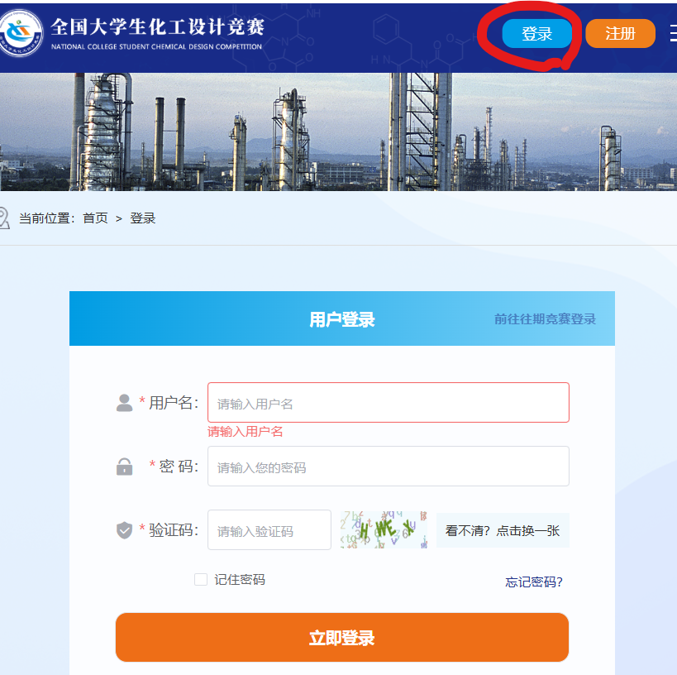

**第二步：点击左侧《生成确认表》栏目，认真阅读填表说明。**

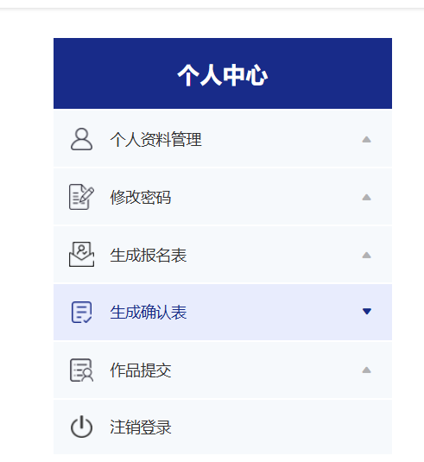

**第三步：按顺序填写/调整指导老师信息和最终参赛队员名单，保存为草稿并预览，如有问题可以继续修改。**

注意事项：

* 第一位指导老师信息要完整；
* 需要更换队员的，原队员登录后点击“退出队伍”，队长在确认表添加新队员即可；
* 队长若要退出，请说明情况（包括学校和队伍名称）并请原队长和第一指导老师签字确认，将扫描图片和原队长登录账号密码发至ichezju@foxmail.com。

**第四步：预览的确认表无误后，关闭预览，点击“提交并打印确认表”。提交后不能再做任何修改，同时页面只显示“提交并打印确认表”，“保存为草稿并预览”消失。**

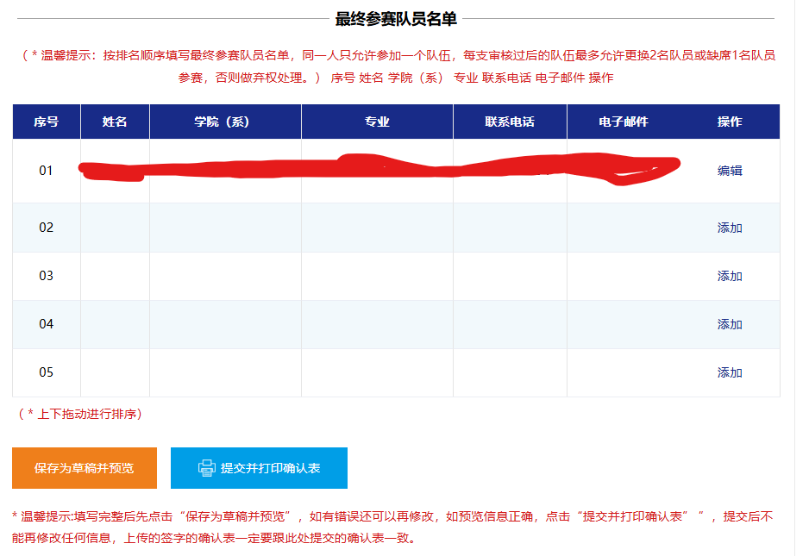 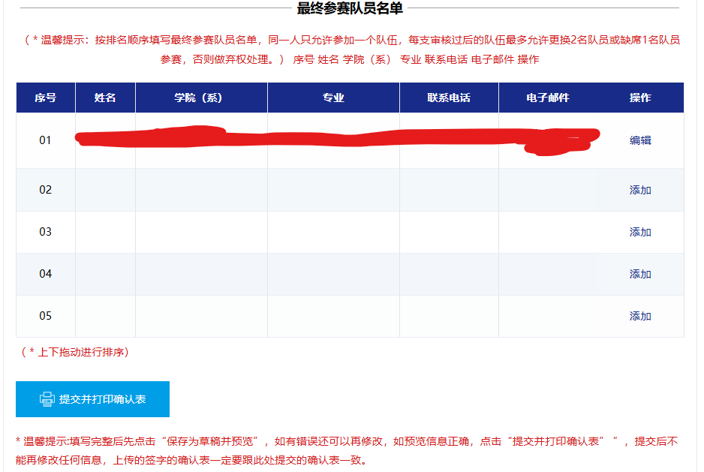

**未提交确认表页面显示**

**已提交确认表页面显示**

**第五步：打印确认表，第一指导老师和队长签字。**

**第六步：上传签字后的扫描图片。只允许上传jpg, png, jpeg文件。查看已上传确认表文件，若文件存在，确认表提交完成。**

注意事项：

* 系统只识别第一张图片。若有多次上传的图片，请队长只保留最终的版本，其他删除。
* 确认表须在规定时间内网上提交并上传确认表扫描图片。